考点18 波粒二象性 原子物理
一、选择题
1.(2014·新课标全国卷Ⅰ)(1)关于天然放射性,下列说法正确的是( )
A.所有元素都可能发生衰变
B.放射性元素的半衰期与外界的温度无关
C.放射性元素与别的元素形成化合物时仍具有放射性
D.α、β和γ三种射线中,γ射线的穿透能力最强
E.一个原子核在一次衰变中可同时放出α、β和γ三种射线
【解析】选B、C、D。本题考查了原子核的衰变。原子序数大于83的元素,都可以发生衰变,A错误;放射性、半衰期都与元素所处的物理、化学状态无关,B、C正确;三种射线α、β、γ穿透能力依次增强,D正确;原子核发生α或β衰变时常常伴随γ光子,但同一原子核不会同时发生α、β、γ衰变,E错误。
【误区警示】E选项中说的是一个原子核可同时放出三种射线,不要理解为是某种放射性物质可同时放出三种射线。
2. (2014·北京高考)质子、中子和氘核的质量分别为m₁、m₂和m₃。当一个质子和一个中子结合成氘核时,释放的能量是(c表示真空中的光速)( )
A.(m₁+m₂-m₃)c B.(m₁-m₂-m₃)c
C.(m₁+m₂-m₃)c² D.(m₁-m₂-m₃)c²
【解题指南】解答本题可按以下思路进行:
(1)确定质量的变化量Δm;
(2)根据质能方程ΔE=Δmc²计算释放的能量。
【解析】选C。由题意可知,质量的变化量Δm=m₁+m₂-m₃;根据质能方程ΔE=Δmc²计算释放的能量为E=(m₁+m₂-m₃)c²。
3.(2014·福建高考)如图,放射性元素镭衰变过程中释放出α、β、γ三种射线,分别进入匀强电场和匀强磁场中,下列说法正确的是( )
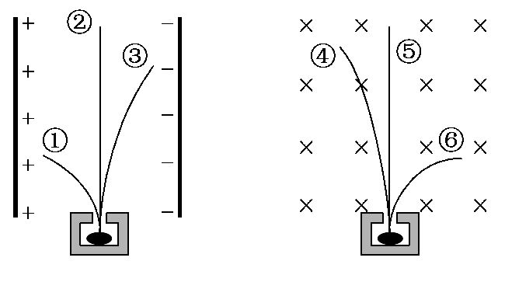
A.①表示γ射线,③表示α射线
B.②表示β射线,③表示α射线
C.④表示α射线,⑤表示γ射线
D.⑤表示β射线,⑥表示α射线
【解题指南】解答本题时应从以下两点进行分析:
(1)三种射线的带电特点;
(2)带电粒子在磁场或电场中的偏转情况。
【解析】选C。由放射现象中α射线带正电,β射线带负电,γ射线不带电,结合在电场与磁场中的偏转可知②⑤是γ射线,③④是α射线,故选C。
4.(2014·广东高考)在光电效应实验中,用频率为ν的光照射光电管阴极,发生了光电效应,下列说法正确的是( )
A.增大入射光的强度,光电流增大
B.减小入射光的强度,光电效应现象消失
C.改用频率小于ν的光照射,一定不发生光电效应
D.改用频率大于ν的光照射,光电子的最大初动能变大
【解题指南】解答本题时应从以下两点进行分析:
(1)爱因斯坦光电效应方程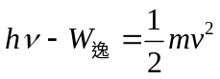中,各个物理量的含义及影响因素。
(2)产生光电效应的实验规律。
【解析】选A、D。增大入射光的强度,单位时间内照到单位面积上的光子数增加,光电流增大,A项正确。减小入射光的强度,只是光电流减小,光电效应现象是否消失与光的频率有关,而与光的强度无关,B项错误。改用频率小于ν的光照射,但只要光的频率大于极限频率ν₀仍然可以发生光电效应,C项错误。由爱因斯坦光电效应方程得:光频率ν增大,而W_{逸}不变,故光电子的最大初动能变大,D项正确。
5. (2014·山东高考)氢原子能级如图,当氢原子从n=3跃迁到n=2的能级时,辐射光的波长为656nm。以下判断正确的是( )
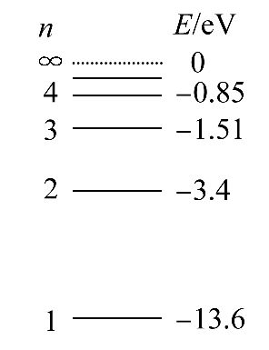
A.氢原子从n=2跃迁到n=1的能级时,辐射光的波长大于656nm
B.用波长为325nm的光照射,可使氢原子从n=1跃迁到n=2的能级
C.一群处于n=3能级上的氢原子向低能级跃迁时最多产生3种谱线
D.用波长为633nm的光照射,不能使氢原子从n=2跃迁到n=3的能级
【解题指南】解答本题应注意以下两点:
(1)能级间跃迁辐射的光子能量等于两能级间的能级差;
(2)能级间跃迁辐射的谱线条数遵守组合规律。
【解析】选C、D。能级间跃迁辐射的光子能量等于两能级间的能级差,能级差越大,辐射的光子频率越大,波长越小,A错误;由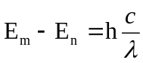可知,B错误,D正确;根据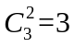可知,辐射的光子频率最多3种,C正确。
6.(2014·重庆高考)碘131的半衰期约为8天,若某药物含有质量为m的碘131,经过32天后,该药物中碘131的含量大约还有( )
A.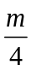 B.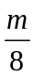 C. 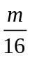 D.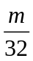
【解题指南】解答本题时应注意以下两点:
(1)正确书写原子核的衰变公式;
(2)准确求解原子核衰变的次数。
【解析】选C。由原子核的衰变公式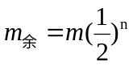,其中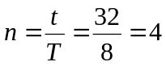,为衰变的次数,解得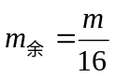,故选C。
7.(2014·江苏高考)已知钙和钾的截止频率分别为7.73×10¹⁴Hz和5.44×10¹⁴Hz,在某种单色光的照射下两种金属均发生光电效应,比较它们表面逸出的具有最大初动能的光电子,钙逸出的光电子具有较大的( )
A.波长 B.频率 C.能量 D.动量
【解析】选A。根据爱因斯坦光电效应方程:E_{km}=hν-hν₀,因为钙的ν₀大,所以能量E_{km}小,频率小,波长大,B、C项错误,A项正确;根据物质波波长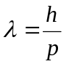,所以钙逸出的光电子动量小,D项错误。
8. (2014·新课标全国卷Ⅱ)在人类对微观世界进行探索的过程中,科学实验起到了非常重要的作用。下列说法符合历史事实的是( )
A.密立根通过油滴实验测出了基本电荷的数值
B.贝克勒尔通过对天然放射现象的研究,发现了原子中存在原子核
C.居里夫妇从沥青铀矿中分离出了钋(Po)和镭(Ra)两种新元素
D.卢瑟福通过α粒子散射实验证实了在原子核内部存在质子
E.汤姆逊通过阴极射线在电场和磁场中偏转的实验,发现了阴极射线是由带负电的粒子组成的,并测出了该粒子的比荷
【解题指南】解答本题时应注意以下两个方面:
(1)熟悉有关原子物理的物理学史;
(2)了解测定带电粒子比荷的方法。
【解析】选A、C、E。密立根通过油滴实验测出了基本电荷的数值为1.6×10⁻¹⁹C,A正确;贝克勒尔发现了天然放射现象,B错误;居里夫妇从沥青铀矿中分离出了钋(Po)和镭(Ra)两种新元素,C正确;卢瑟福通过α粒子散射实验,得出了原子的核式结构理论,D错误;汤姆逊通过对阴极射线在电场及在磁场中偏转的实验,发现了阴极射线是由带负电的粒子组成,并测定了粒子的比荷,E正确。
9.(2014·天津高考)下列说法正确的是( )
A.玻尔对氢原子光谱的研究导致原子的核式结构模型的建立
B.可利用某些物质在紫外线照射下发出荧光来设计防伪措施
C.天然放射现象中产生的射线都能在电场或磁场中发生偏转
D.观察者与波源互相远离时接收到波的频率与波源频率不同
【解析】选B、D。原子的核式结构模型源于卢瑟福的α粒子散射实验,A错;紫外线可使荧光物质发光,此现象广泛应用于人民币等的防伪措施,B对;天然放射现象中的γ射线是电磁波,不会在电磁场中偏转,C错;由多普勒效应可知,观察者与波源靠近或远离时,接收到波的频率相对于波源频率会增大或减小,D对。
10.(2014·上海高考)核反应方程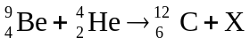中的X表示( )
A.质子 B.电子 C.光子 ` D.中子
【解题指南】解答本题注意以下两点:
(1)核反应方程的书写满足电荷数守恒;
(2)核反应方程的书写满足质量数守恒。
【解析】选D。根据质量数守恒可知X的质量数为1;根据电荷数守恒可知X的电荷数为0,所以X表示中子。
11.(2014·上海高考)不能用卢瑟福原子核式结构模型得出的结论是( )
A.原子中心有一个很小的原子核
B.原子核是由质子和中子组成的
C.原子质量几乎全部集中在原子核内
D.原子的正电荷全部集中在原子核内
【解题指南】解答本题的关键是了解卢瑟福原子的核式结构模型。
【解析】选B。能用卢瑟福原子的核式结构得出的结论:在原子中心有一个很小的原子核,原子的全部正电荷和几乎全部的质量都集中在原子核内,带负电的电子在核外空间绕核旋转。而“原子核是由质子和中子组成的”结论并不能用卢瑟福原子的核式结构得出。
12.(2014·上海高考)链式反应中,重核裂变时放出的可以使裂变不断进行下去的粒子是( )
A.质子 B.中子 C.β粒子 D.α粒子
【解题指南】解答本题的关键是了解链式反应的概念。
【解析】选B。链式反应是重核裂变产生的中子使裂变反应一代接一代继续下去的过程,故选项B正确。
13.(2014·上海高考)在光电效应的实验结果中,与光的波动理论不矛盾的是
( )
A.光电效应是瞬时发生的
B.所有金属都存在极限频率
C.光电流随着入射光增强而变大
D.入射光频率越大,光电子最大初动能越大
【解题指南】解答本题注意以下两点:
(1)知道光电效应的实验规律;
(2)知道光的波动理论。
【解析】选C。光电效应产生的时间极短,电子吸收光的能量是瞬间完成的,而不像波动理论所预计的那样可以逐渐叠加,A错误。光电效应中所有金属都存在极限频率,当入射光的频率低于极限频率时不能发生光电效应。光的波动理论认为不管光的频率如何,只要光足够强,电子都可以获得足够能量从而逸出表面,不应存在极限频率,B错误。光电效应中入射光越强,光电流越大,这与光的波动理论不矛盾,C正确。光电效应中入射光的频率越大,光电子的最大初动能越大。光的波动理论认为光强越大,电子可获得更多的能量,光电子的最大初动能越大,D错误。
14.(2014·海南高考)在光电效应实验中,用同一种单色光,先后照射锌和银的
表面,都能产生光电效应。对于这两个过程,下列四个物理量中,一定不同的是
( )
A.遏止电压 B.饱和光电流
C.光电子的最大初动能 D.逸出功
【解题指南】解答此题应注意以下两点:
(1)理解金属的逸出功、光电子的最大初动能和遏止电压的关系;
(2)理解饱和光电流与光照强度的关系。
【解析】选A、C、D。不同金属的逸出功W₀不同,所以用同一种单色光照射锌和银的表面,光电子逸出后最大初动能E_{k}=h-W₀也不同,C、D均正确;遏止电压满足eU_{c}=E_{k},所以遏止电压也不同,A正确;饱和光电流的大小与光照强度有关,只要光照强度相同,光电效应产生的饱和光电流就相同,B错误。
二、填空题
1. (2014·江苏高考)氡222是一种天然放射性气体,被吸入后,会对人的呼吸系统造成辐射损伤。它是世界卫生组织公布的主要环境致癌物质之一。其衰变方程是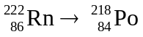+ 。已知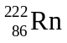的半衰期约为3.8天,则约经过 天,
16g的衰变后还剩1g。
【解析】根据质量数守恒和电荷数守恒可知空内应填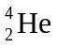 (或α),根据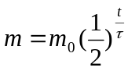,
解得t=3.8×4天=15.2天。
答案: 或α 15.2
2. (2014·浙江高考)玻尔氢原子模型成功解释了氢原子光谱的实验规律,氢原子能级图如图所示。当氢原子从n=4的能级跃迁到n=2的能级时,辐射出频率为
Hz的光子,用该频率的光照射逸出功为2.25 eV的钾表面,产生的光电子的最大初动能为 eV。(电子电量e=1.60×10⁻¹⁹C,普朗克常量h=6.63×10⁻³⁴J·s)
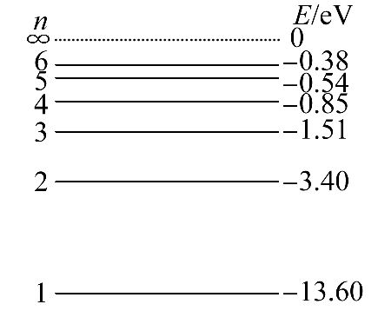
【解析】根据-0.85-(-3.40)=hν,可求得光子的频率ν=6.15×10¹⁴Hz;根据E_{k}=
hν-W₀可求得光电子的最大初动能E_{k}=2.55eV-2.25eV=0.3eV。
答案:6.15×10¹⁴ 0.3

